作品选题：数问 InsightAI 智能数据分析助手

产品名称：数问 InsightAI
产品类型：纯软件 Web 应用
应用方向：智能数据分析系统
文档版本：1.0

技术文档

一、项目简介
数问 InsightAI 是面向智能数据分析场景的纯软件系统。系统把自然语言问题转换为可审查的 MySQL 8 SQL，并在本地 DuckDB 中转译执行，同时支持非结构化表格的精确检索、计算和答案规范化。用户可查看原始问题、正式 SQL、本地执行 SQL、脱敏结果、图表、证据和失败原因。
系统不使用任何硬件或实物。正式数据缓存已完成：医疗 8 表 762,020 行、通信 8 表 232,576 行、金融 8 表 341,998 行；结构化任务 680 道，非结构化任务 787 道，总计 1,467 道。
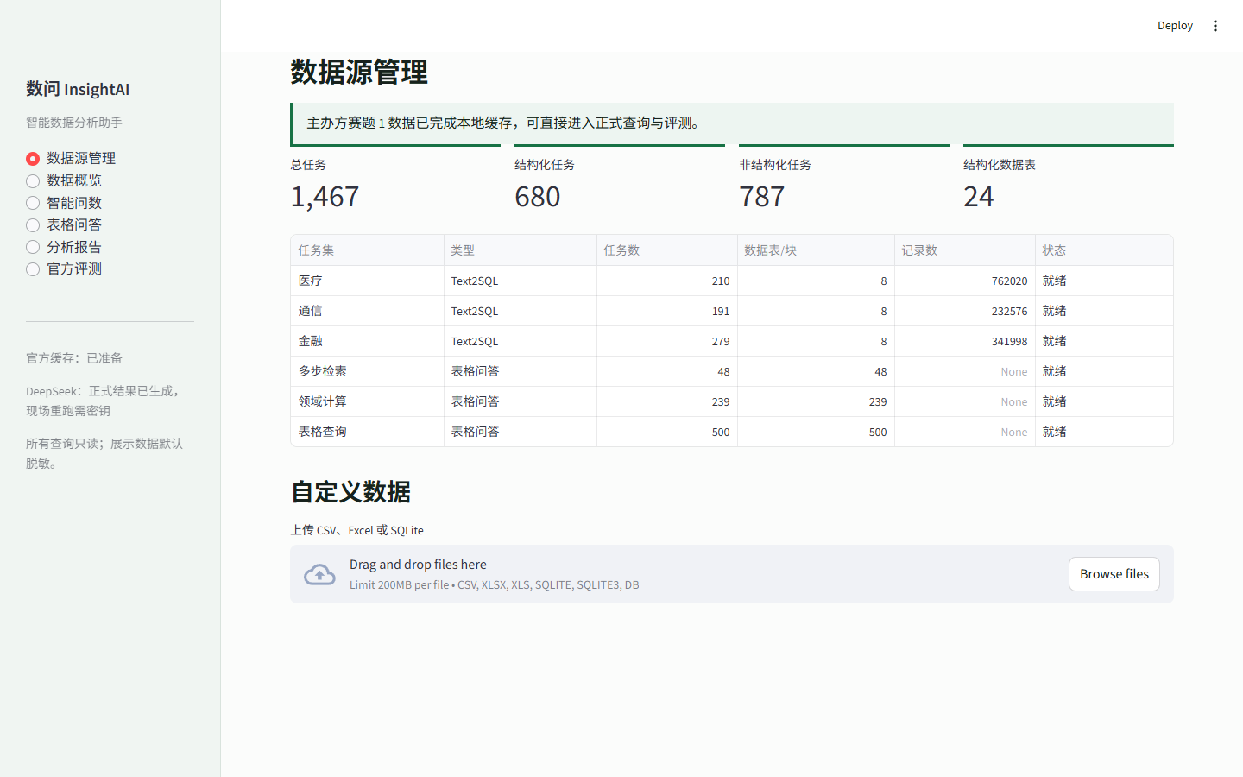
图 1 官方六类任务与数据缓存状态

二、业务场景
系统面向需要快速核验数据的运营、医疗管理、通信服务和金融资管人员，也适用于教学、任务评测及小型组织的数据自助分析。典型流程是选择业务域和官方任务，系统筛选相关表结构，生成只读 SQL，执行并展示脱敏结果；对于表格问答，系统按任务 ID 只取对应 Markdown 或 HTML 表格，形成证据集后完成查询或计算。
结构化场景覆盖医疗、通信和金融三类关系数据。非结构化场景覆盖多步检索、领域计算和表格查询。正式应用还支持用户上传 CSV、XLSX 或 SQLite 文件。
例：
以通信查询为例，用户提出“找出所有在北京的用户”，系统保留 MySQL SQL 作为正式输出，将语句转译为 DuckDB SQL 后执行，并仅在 UI 外层限制 500 行。手机号、身份证号、邮箱和地址字段默认脱敏。以领域计算为例，系统通过任务 ID 精确定位两行信用利差数据，保留使用行列与计算式，避免把整份 11 MB 文档上传给模型。
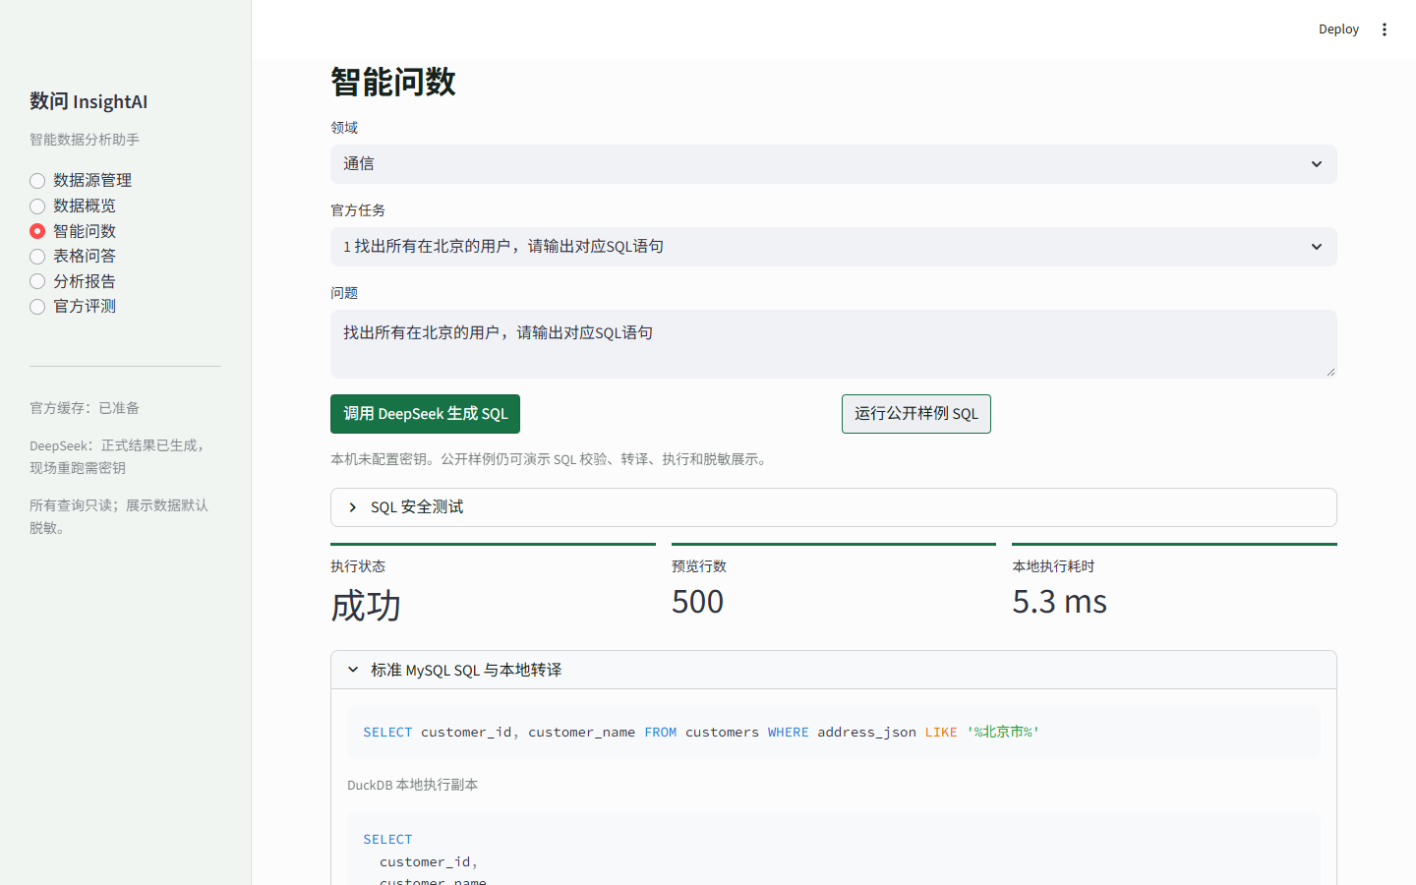
图 2 通信公开样例的 SQL、转译与执行结果

三、需求分析

（一）业务场景痛点
1. 数据门槛高：业务人员难以理解 24 张表及其关联关系，手写 SQL 成本高。
2. 模型结果难复核：只给结论无法判断使用了哪些表、字段和口径。
3. 安全风险明确：生成式模型可能输出写入、删除、DDL 或多语句。
4. 大文件性能受限：一次性把百万级数据加载到 Pandas 会造成内存压力。
5. 非结构化上下文过长：整份 Markdown 发送给模型会提高成本并引入无关证据。
6. 评测易中断：全量 1,467 道任务需要断点续跑、缓存和明确失败记录。

（二）项目需求分析
功能要求：覆盖六类官方任务；支持官方 ZIP 自动定位、中文文件名修复、24 张表分批导入、Markdown 与 HTML 表格解析；提供数据源管理、数据概览、智能问数、表格问答、分析报告、官方评测六个页面。
技术要求：正式 SQL 保持 MySQL 8 方言；本地执行采用 DuckDB；`sqlglot` 解析 AST，仅允许单条只读查询；批处理温度为 0、并发 3、指数退避、最多修复两次，逐题写入 JSONL。
验收要求：24 张表与三类行数完全一致，任务总数严格等于 1,467；四条公开结构化 SQL 可执行；两条公开非结构化样例计算得到 -2.86% 和 2369.4；危险操作测试全部拦截。
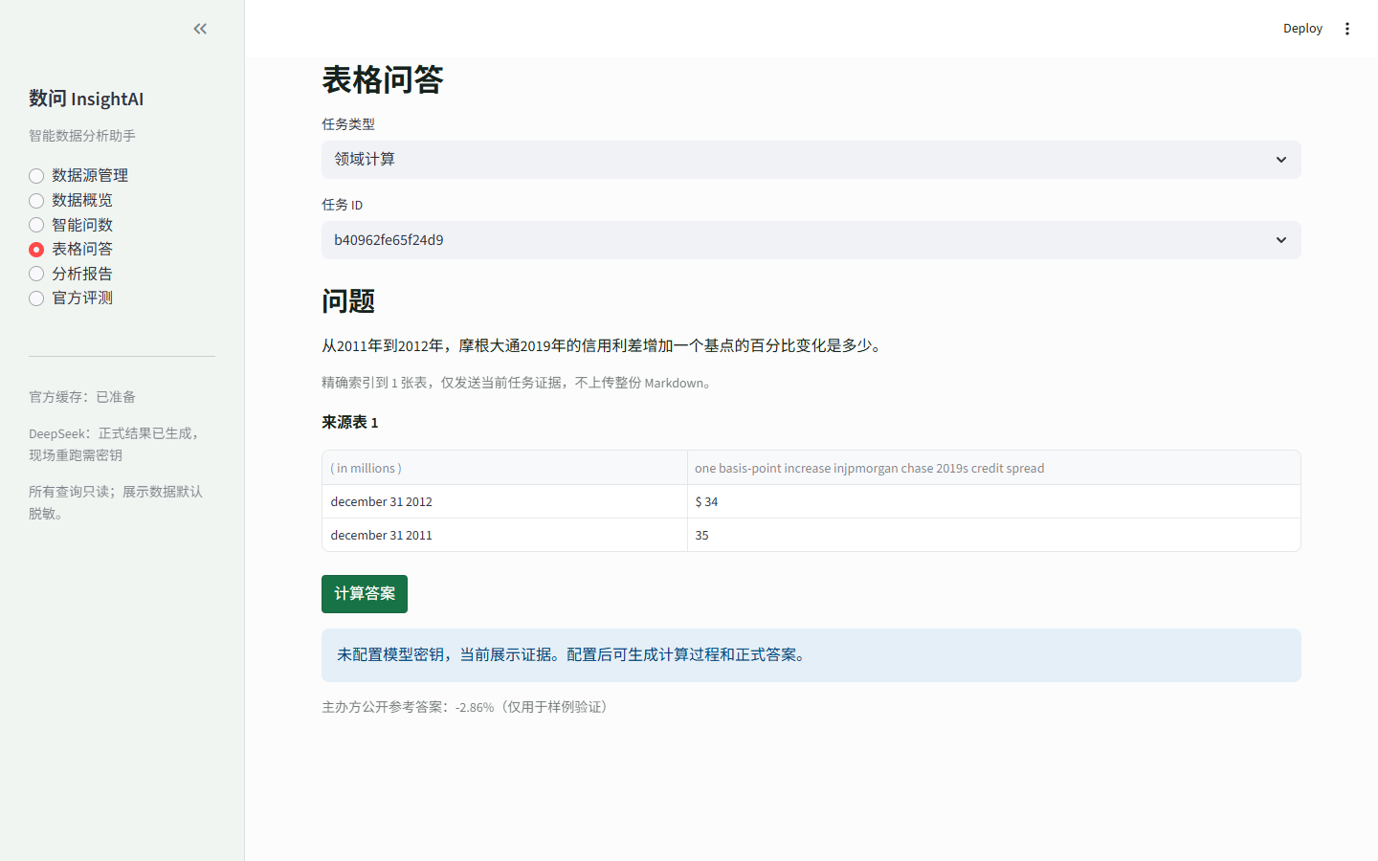
图 3 非结构化任务的精确表格证据

四、技术方案

（一）方案思路
方案把数据准备、问答执行和评测审计分层。数据准备器从主办方外层 ZIP 中自动定位最大的赛题 1 内层 ZIP，并在必要时以 CP437 到 UTF-8 的方式修复文件名。Excel 采用 openpyxl 只读模式，每 10,000 行形成一个 Pandas 批次写入独立领域 DuckDB；Markdown 按 `=== 任务ID ===` 建立 JSONL 精确索引。
结构化链路先根据问题筛选候选表，再发送表结构、字段说明与少量脱敏样例给 DeepSeek V3。模型输出固定 JSON 和 MySQL SQL，安全层通过后转译为 DuckDB 执行。非结构化链路只发送当前任务的解析表格与问题，模型返回答案、计算过程和证据。

（二）流程架构
结构化流程：问题输入 → 相关表筛选 → DeepSeek 生成 MySQL 8 SQL → AST 只读校验 → 转译 DuckDB SQL → 本地执行 → 最多两次错误修复 → 结果、图表与审计。
非结构化流程：任务 ID → 精确索引数据块 → 解析 Markdown 或 HTML 表 → 形成紧凑证据 → 查询或计算 → 答案规范化 → 保存证据与审计。
批处理流程：读取已有成功检查点 → 仅提交未完成任务 → 最多 3 路并发 → 每题完成即写 JSONL 与结果 JSON → 中断后从最后成功项继续。

（三）算法/技术原理
SQL 安全：`sqlglot` 以 MySQL 方言解析语法树，要求恰好一个 `Query` 根节点，拒绝 Insert、Update、Delete、Create、Drop、Alter 及环境操作关键字。正式输出 SQL 不追加 LIMIT；UI 预览采用外层 `SELECT * FROM (...) LIMIT 500`，两者分别留存。
隐私保护：身份证、手机号、邮箱、地址、联系人等字段在页面、报告和截图中按列名规则脱敏。原始数据只用于本地计算，模型只接收相关结构和少量脱敏样例。日志保存任务编号、提示词版本、耗时、重试次数和错误类型，不保存密钥。
性能设计：领域数据库相互隔离，画像使用 SQL 聚合和少量采样，不读取整表；任务块用 ID 精确检索；提示词哈希与成功检查点避免重复调用。

（四）实现方案
技术栈为 Python 3.10 至 3.13、Streamlit、DuckDB、Pandas、Plotly、openpyxl、sqlglot、python-dotenv 与 DeepSeek Chat Completions 接口。默认配置为 `INSIGHTAI_BASE_URL=https://api.deepseek.com`、`INSIGHTAI_MODEL=deepseek-chat`，密钥仅从环境变量或未提交的 `.env` 读取。
主要命令：
`python scripts/prepare_official_data.py --source <主办方ZIP> --output official_cache`
`python scripts/run_official_evaluation.py --all --resume`
`python scripts/run_official_evaluation.py --dataset telecom --resume`
正式评测已处理全部 1,467 道任务。结构化 SQL 成功执行 663/680，执行率 97.50%；非结构化答案非空 786/787，非空率 99.87%；其余 18 项保留明确失败记录。上述指标不等同于隐藏答案准确率。
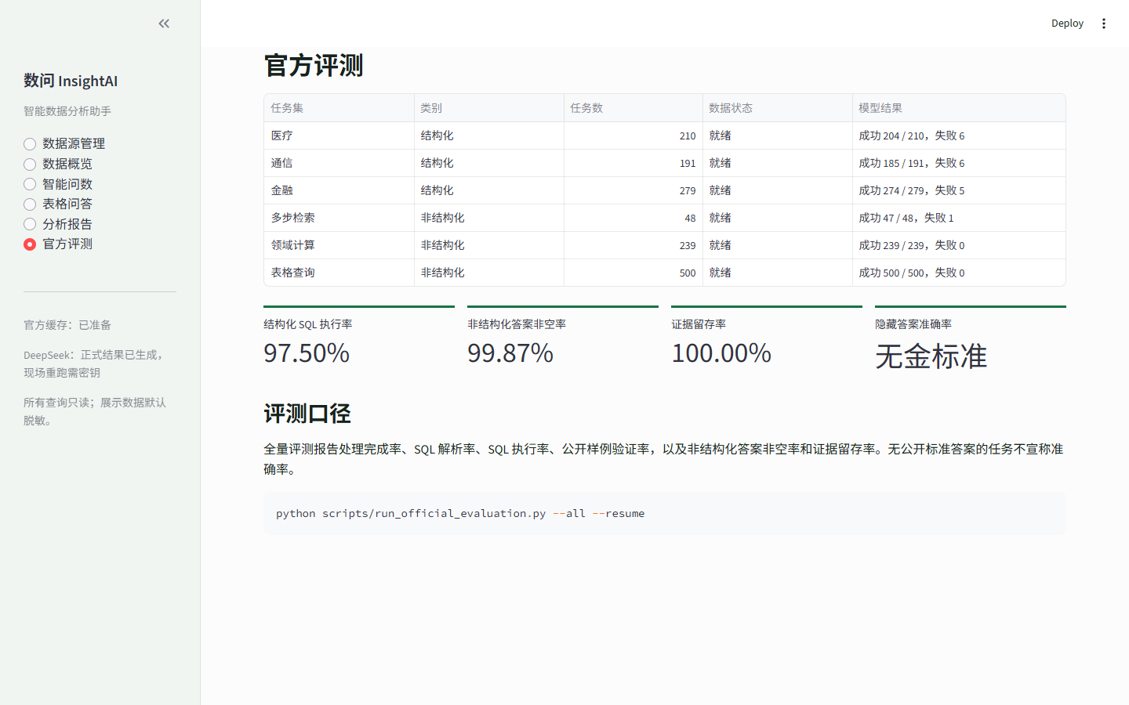
图 4 评测状态与诚实指标口径

五、核心创新点

（一）技术层面创新
1. 正式 SQL 与执行 SQL 双轨留存。提交结果保持 MySQL 8 语义，本地执行副本可验证，UI 限行不会污染提交 SQL。
2. 双路问答共享审计框架。Text2SQL 与表格计算分别处理，但统一记录任务、证据、耗时、重试和错误。
3. 精确索引替代无必要的向量检索。官方任务已提供 ID 边界，直接索引能够稳定取回全部 787 个数据块。
4. 安全检查独立于模型。AST 与关键字双重约束确保模型提示词失效时仍不能执行危险语句。
5. 数据准备可复现。源 ZIP 的 SHA-256、表行数、任务数量和公开样例验证均写入材料。

（二）业务应用创新
系统把“提出问题”和“验证结果”放在同一页面。业务人员无需编写 SQL，技术人员仍可检查正式 SQL、方言转译、使用表和结果摘要。对医疗、通信和金融场景，系统可减少跨角色沟通轮次；对任务和教学场景，检查点与审计侧车支持定位失败任务。
离线无密钥时，系统仍可浏览官方数据、运行公开 SQL 样例、检查安全拦截并展示非结构化证据，不会因网络问题完全失去演示能力。
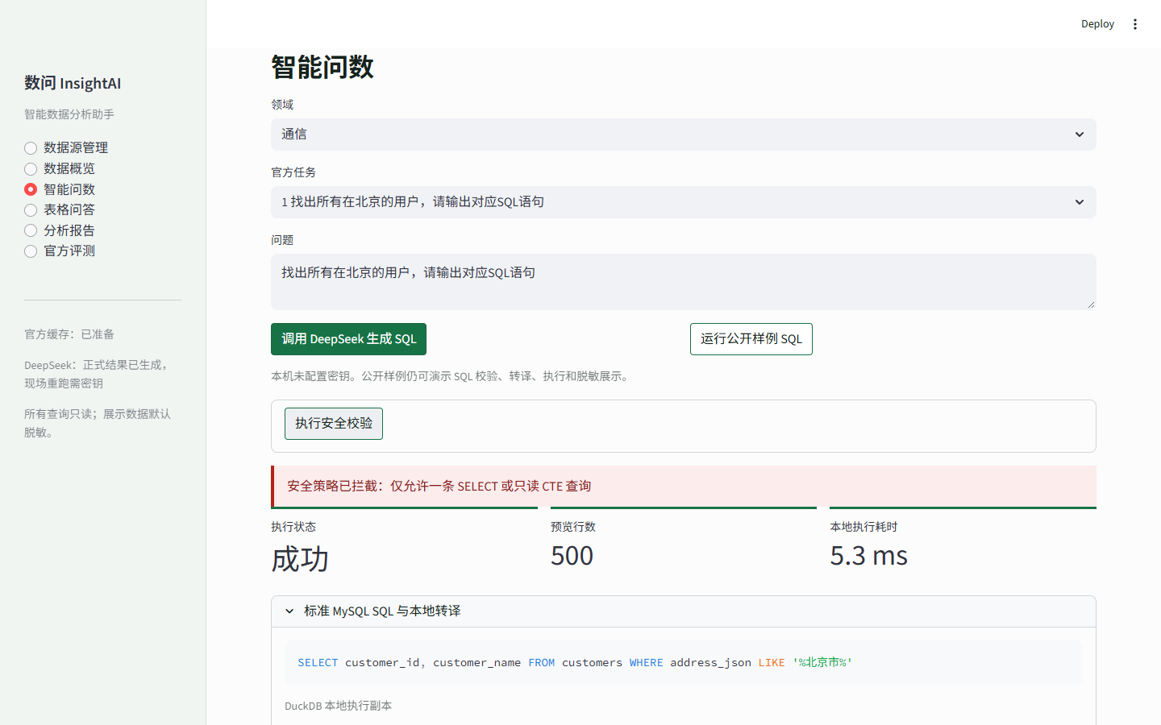
图 5 AST 安全策略拦截危险 SQL

六、市场前景

（一）社会影响力
该系统降低了业务人员与分析人员使用结构化数据和复杂表格的门槛，并通过证据保留与隐私脱敏改善生成式分析的可信度。医疗、通信和金融数据都留在本地缓存，API 不接收完整业务数据。技术方案可用于数据素养教学、内部经营分析和受控数据探索。
局限性包括：隐藏任务没有公开金标准，不能据此宣称全量准确率；复杂业务口径仍需领域专家确认；生产环境还需细粒度权限、审计归档和组织级密钥管理。

（二）商业价值
商业化可采用本地部署的软件许可与行业模板服务。基础版提供文件导入、问数和报告；企业版可增加数据库连接、权限控制、私有模型与审计集成。系统以 DuckDB 和 Streamlit 构成轻量部署单元，适合先在部门级分析场景试点，再根据使用频率扩展服务。
可证明的当前结果是：官方数据准备完成率 100%，非结构化任务块索引完整率 100%，公开样例验证 6/6 通过，危险 SQL 测试 100% 拦截，结构化 SQL 执行率 97.50%，非结构化答案非空率 99.87%，证据留存率 100%。没有隐藏金标准，因此不宣称全量答案准确率。

